

**熟练使用HTML、CSS进行页面构建和布局**，对HTML5、CSS3有实践经验；

**熟练使用JavaScript语言**，**以及jQurey**；

**熟悉node.js以及原生js**；

熟悉C、PHP语言；

了解后台运行，以及兼容性问题；

熟练运用Photoshop、AI设计制作软件；

善用Axure RP工具制作网站原型；

了解Linux操作；

了解软件测试；

了解gitup;

具有开阔视野及全局观念、理解、接受新事物能力强，具有良好的语言沟通能力，具备良好的管理知识及技能技巧，具有良好的沟通能力、学习能力和适应能力。

积极乐观，有上进心，有强烈学习欲望！

**个人技能**

**个人介绍**

王艳青

求职意向：web前端（实习生）

|  |  |
| --- | --- |
| 出生日期： | 1997.10.21 |
| 籍贯： | 河北保定 |
| 毕业学校： | 河北软件职业技术学院 |
| 专业： | 网站规划与设计 |
| 学历： | 专科 |

|  |  |
| --- | --- |
| 电话： | 13020822851 |
| 邮箱： | 2210711471@qq.com |
| 地址： | 河北保定 |

|  |
| --- |
| Web前端工程师资格证 |
| 普通话证 |

自我评价

获得证书

联系方式

基本信息

|  |
| --- |
| 17d1090750648b5f 在生活中，我是个细心、直接又爱较真的人，什么都要弄个明白。在学习中，我是个认真，喜欢发现和学习新知识的人。我喜欢多肉和小动物，喜欢一切美好的事物。 |

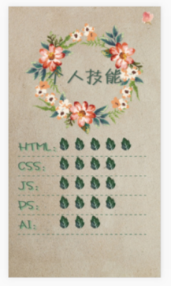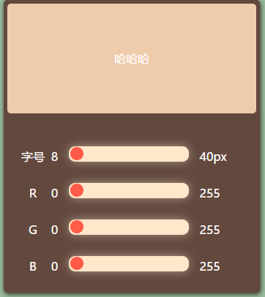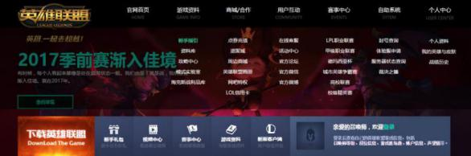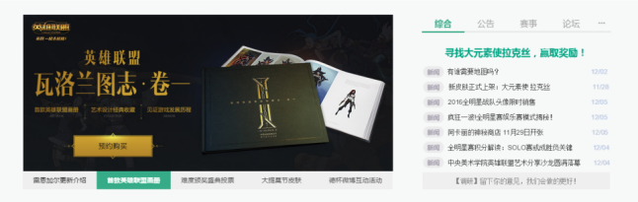

**GitHub**

**编辑器**：[http://htmlpreview.github.io/?https://raw.githubusercontent.com/feiteng000/editor-for-text/master/index.html](http://htmlpreview.github.io/?https:/raw.githubusercontent.com/feiteng000/editor-for-text/master/index.html)

**3D图片**：

<https://raw.githubusercontent.com/feiteng000/3d_images/master/index.html>

**弹球游戏**：

<https://raw.githubusercontent.com/feiteng000/The_ball/master/index.html>

**作品展示**